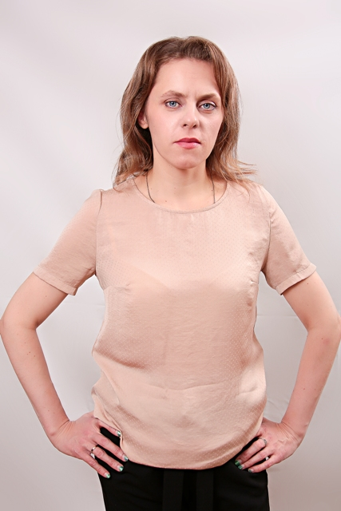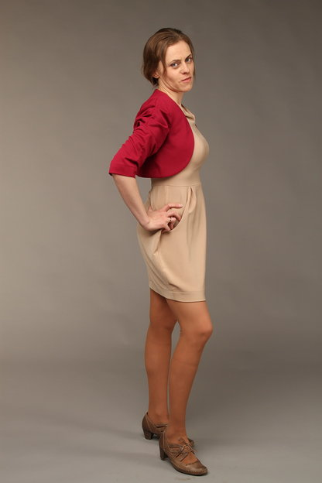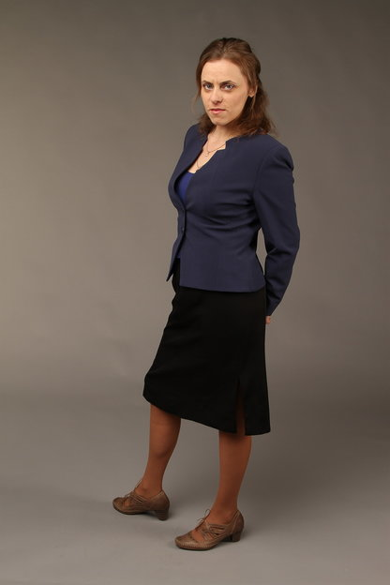

ФИО: Помозова Ирина Алексеевна
Контактный телефон: +7(925)275-52-80
Почта:angi16@yandex.ru
Возраст: 1977 г.р. (41 год)
Рост: 169 см
Размер одежды: 46
Размер обуви: 39

Профессиональные навыки:
Индивидуальный и гибкий подход к роли; техники Михаила Чехова, умение импровизировать

Дополнительные сведения:
Творческое мышление, ответственность, исполнительность, обязательность, умение работать в команде и слышать режиссера Креативна, многогранна, люблю быть разной, меняться, экспериментировать; целеустремленная, люблю импровизировать, характерная, и не только, люблю привносить в каждую роль что-то свое, если это уместно и согласовано, индивидуальный подход к роли Дополнительное образование актерское мастерство, актриса театра и кино (у театральных режиссеров Романовского В. и Кустова В. Минск). Курсы актерского мастерства ФрешФильмс (FreshFilms) 2017-2019. курс Кузнецова О. Е. (МХАТ; Театр МосСовета), Власенко В. Г. Тимошенко В. И., Красильникова Е. Б. Обучение в летней мастерской в актерской школе Дополнительное образование актерское мастерство, актриса театра и кино (у театральных режиссеров Романовского В. и Кустова В. Минск). Курсы актерского мастерства ФрешФильмс (FreshFilms) январь 2017- август 2018. Курс Кузнецова О. Е. (МХАТ; Театр МосСовета), а также Власенко В. Г., Тимошенко В. И., Красильникова Е. Б. Обучалась в летней мастерской под руководством Николая Дручека в актерской школе Chekhov Players. Продолжаю обучаться актерскому мастерству. Опыт: Есть опыт работы в театре и на телевидении. Снималась в проекте "Такое кино" (ТНТ), роли экскурсовода и уборщицы, выпуски 186 и 189, и других передачах; играла в спектаклях в Минске на Главной Ёлке страны (президентская ёлка) и в центре художественного творчества (главные и вторые роли)

Ссылки на видео: https://youtu.be/S3b3mFgjhk0 (видеовизитка)

https://youtu.be/wXQg-_oAG5I
https://youtu.be/ojIwSpOmBdk

https://youtu.be/KO6HEAM-698
https://youtu.be/lDmYQlVgGr0

https://youtu.be/7diT8AlCOCw

https://youtu.be/v8XMLWPyNrw
https://youtu.be/lBLuolG9CP0
https://youtu.be/VmDwc84IBt4
https://youtu.be/8Om6_aJFHNA

